МУНИЦИПАЛЬНОЕ КАЗЕННОЕ ОБЩЕОБРАЗОВАТЕЛЬНОЕ  
УЧРЕЖДЕНИЕ «БАПТАМАХИНСКАЯ СРЕДНЯЯ  
ОБЩЕОБРАЗОВАТЕЛЬНАЯ ШКОЛА»  
СЕРГОКАЛИНСКИЙ РАЙОН РЕСПУБЛИКИ ДАГЕСТАН

**Село Балтамахи Сергокалинский район,** 368518, **тел/факс: Е -** mail: [rusomarov@inbox.ru](mailto:rusomarov@inbox.ru)

О КП О 25125547, **ОГРН** 1030502332882, **ИНН/КПП** 0527003021/052701001

ПРИКАЗ

от 29.01.2019г. №14

О проведении социально-психологического тестирования 7-11 кл

С целью профилактики социально-негативных явлений в подростково­молодежной среде, раннего выявления незаконного потребления наркотических средств и психотропных веществ, исполнения приказа Министерства образования и науки Республики Дагестан от 25 января 2019 года № 149-04/19 «О проведении социально-психологического

тестирования обучающихся образовательных организаций Республики Дагестан в 2018-2019 учебном году», Приказа Управления образования от 29 января 2019г № 8/2. «О проведении социально-психологического

тестирования обучающихся образовательных организаций в 2018/2019 учебном году»

Приказываю:

1. Провести социально-психологическое тестирование среди учащихся 7- 11 МКОУ «Балтамахинская СОШ» согласно календарному плану МКУ Управления образования Сергокалинского района.
2. Подвести итоги тестирования и представить отчет в Управление образования Сергокалинского района в установленные сроки. (Ответственный Ибрагимова Н.А.).
3. Контроль за исполнение настоящего приказа возложить на заместителя директора по ВР Ибрагимову Н.А.

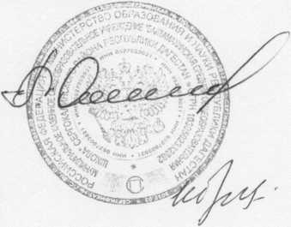

**Директор школы**

**С приказом ознакомлена**

Н.А.Ибрагимова

**Р.А.Омаров**